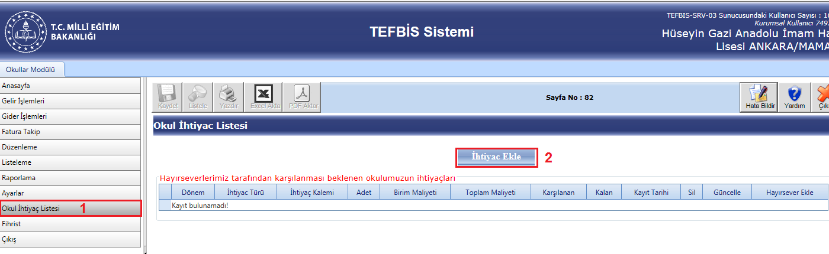

1.ci adımda Okullar Modülü menüsü içerisinde açılan Okul İhtiyaç Listesi butonu tıklandığında 2.ci adımda ekranda gösterilen İhtiyaç Ekle butonu ekrana gelecektir. İhtiyaç Ekle butonu tıklandığında ise 3.cü adımda İhtiyaç Ekleme İşlemleri kısmına geçilecektir. 3.cü adımda ekranda gösterilen Dönem ,Tür (İhtiyaç Listesi Kategorileri), Birim,Kalem (İhtiyaç Türü malzeme şeçenekleri), Adet, Birim maliyet (Piyasa tahmini) alanları kullanıcılar tarafından doldurularak sisteme kaydedilmesi sağlanılacaktır.
Örnek uygulama adımları 3 ve 4 numaralı işlem ile gösterilmiştir.

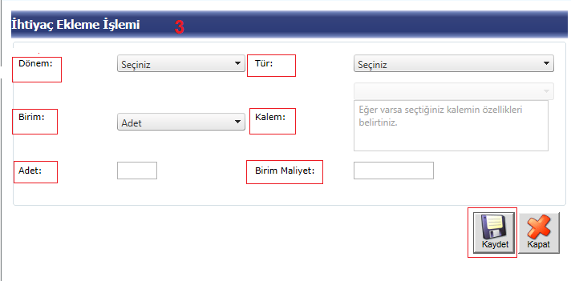
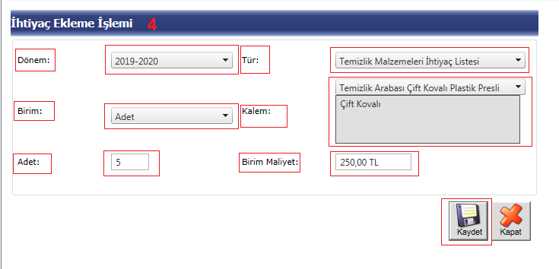

Kurumlarımız tarafından ,Hayırseverlerce karşılanması beklenen okul ihtiyaçları 5.ci adımında Okullar modülünde Okul İhtiyaç Listesi menüsünden girilerek sisteme kaydedilmiş ihtiyaç talepleri aşağıdaki şekilde olduğu gibi görüntülenerek kayıt tamamlanmış olacaktır.
Kurumlarımız yeni bir talep oluşturmak için yine aynı adımları takip ederek farklı taleplerini sisteme kayıt edebilirler. İhtiyaç talep etme konusunda bir sınırlama yoktur.

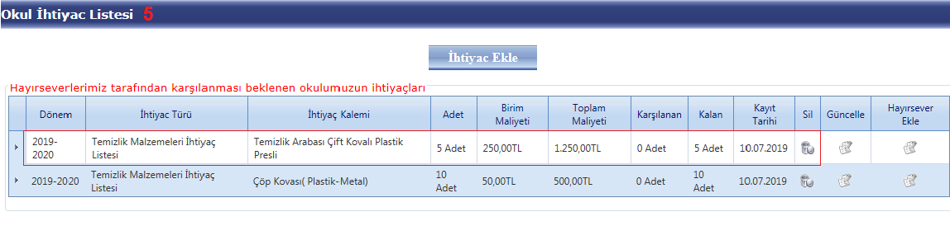

Kurumlarımız talep edilen ihtiyaçları hayırsever tarafında karşılanığı zaman talep edilen ihtiyacın olduğu satır sonunda Hayırsever Ekle butonunu tıklayarak karşılarına gelecek Hayırsever Ekleme İşlemi ekranında 6. işlem basamağında talep edilen bilgi girişlerini yaparak işlemlerini tamalayacaklardır.

